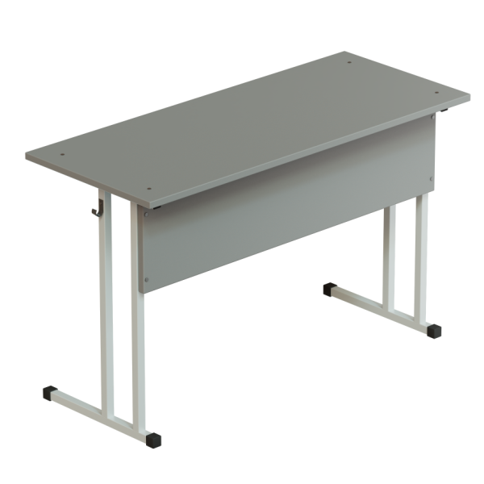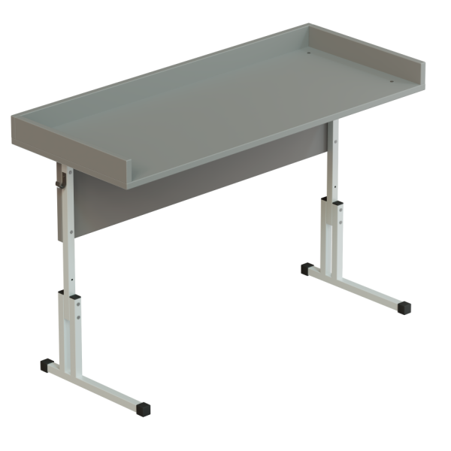 | Стол ученический двухместный ДСП – хим пластик металлокаркас труба профильная (р.гр. №5 №6 №7)
Модель: | Высота №5 700мм №6 760мм №7 820мм
Регулируемый металлокаркас | №4-6 №5-7
Размер столешницы | 1200х500 мм / 1200х600 мм.
Толщина столешницы | ДСП 16мм ПВХ 1мм / ДСП 22мм ПВХ 1мм
Материал экрана | ЛДСП 16 ПВХ 1мм / Металлический перфорированный
Бортик по периметру | ЛДСП 16 мм в цвет столешницы Кромка ПВХ 1мм.
Комплект сантехники: короб, раковина, кран | +
Выбор кромки ПВХ | ПВХ 1 мм. / 2 мм.
Выбор цвета столешницы | Бук / Серый
Выбор цвета металлокаркаса полимерно порошковая окраска | Серый / черный / коричневый / цветной
Варианты крепления столешницы | Сквозное болт мебельный / Скрытое
Дополнительное ребро жесткости под столешницей | Труба металл 25х25 мм
Полка под письменные принадлежности | ЛДСП 16 мм.
Дополнительная перекладина под ноги | Труба 25х25 мм.
Химвлагостойкий пластик 0.5 мм
Вес / объем | 17 кг / 0.035 м/куб

